**第20课 社会主义国家的发展与变化【教学设计】**

**【课程标准】**

**了解第二次世界大战后社会主义国家的发展与变化，认识其发展过程中的成就和曲折。理解社会主义国家发展道路的复杂性、曲折性，坚信社会主义道路前途光明。**

**【教材分析】**

**本课主要叙述了第二次世界大战后，社会主义国家快速发展、艰难改革的相关史实。二战后，社会主义阵营形成，成为推动世界历史发展的伟大力量。苏联的国民经济得到了恢复和发展，但其政治上高度集权，经济上高度集中的弊端为日后的崩溃埋下了隐患。东欧社会主义国家的建立与苏联有着密切的关系，社会主义建设也大都采取苏联模式。尽管一些国家的改革取得了一定的成就，但就整体而言，并没有彻底突破苏联模式，在后期也偏离了社会主义方向，导致了东欧剧变的发生。东欧剧变和苏联解体使社会主义运动遭受了严重的挫折。但中国在坚持社会主义制度的同时，勇于改革，走上了有中国特色的社会主义道路，证明了社会主义制度的优越性和社会主义的强大生机。**

**【教学目标】**

**唯物史观：通过学习，运用唯物史观及辩证分析看待历史的有关理论，理解苏联模式及改革的利与弊，认识东欧剧变的缘由及本质，培养用历史唯物主义和辩证唯物主义分析历史问题的能力。**

**时空观念：通过《社会主义国家的发展与变化》教科书和配套课件，认识社会主义国家的发展与变化所处的特定时空环境，抓住其特定时空背景和阶段特征。**

**史料实证：通过历史图片和历史资料提出问题、设置悬念，了解第二次世界大战后苏联经济恢复和发展及赫鲁晓夫、勃列日涅夫和戈尔巴乔夫改革、东欧国家社会主义建设及改革的基本史实，提高探究分析历史问题的能力。**

**历史解释：运用本课教材中文献资料所提供的有效信息，了解新中国成立后，中国社会主义建设的曲折历程及改革开放的巨大成就，培养有效解读材料、自主分析归纳知识的能力。**

**家国情怀：通过教学让学生理解中国特色社会主义的重大历史意义，认识中国特色社会主义的优越性。**

**【学情分析】**

**通过初中阶段的学习，学生对苏联建立、发展和改革的历史有初浅的了解，知道十月革命、斯大林模式和赫鲁晓夫改革等的历史大事。学生对十月革命、二战中苏联的贡献、战后发展和苏联解体有较多了解，对苏联经济政策，如：战时共产主义、新经济政策、斯大林模式的具体内容则了解得不够深入。学习本课前，教师可以利用预习课调动学生对相关知识进行查找。学生受阅历和知识储备的限制，缺乏对计划经济的感性体验，对其他相关的经济概念理解较浅。因此，教师要尽可能地为学生甄选史料，加入直观易懂的材料对概念进行深入浅出的剖析，帮助学生更深刻地体会改革的复杂性，理解先进科学的社会主义理论的重大指导意义。**

**【教学重难点】**

**重点：了解苏联的改革与苏联解体、东欧的改革和东欧剧变、中国社会主义发展的成就**

**难点：认识二战后苏联改革的成就与问题，改革的最终失败与苏联解体的情况；东欧社会主义国家建设与东欧剧变。**

**【讲授新课】**

**一、修补与背离——苏联的发展、改革与解体**

**1.发展：改革的背景**

**(1)取得成就：恢复和发展了国民经济，爆炸了原子弹和氢弹，人民的教育和生活水平也有很大提高。**

**(2)面临问题：苏联优先发展重工业的政策没有变化，农业、轻工业落后的局面没有改观。**

**二战后苏联相继爆炸了原子弹、氢弹，工业发展很快，1913年～1950年增加12倍。农业却徘徊不前，只提高了40%。到斯大林逝世的时候，人均粮食产量、人均肉类产量还没有达到沙皇时代的水平。**

**——徐天新《平等、强国的理想与苏联的实践》**

**1946年3月，苏联最高苏维埃通过第四个五年计划（1945-1950年），其目标是重建被战争破坏地区，使工业和农业恢复到战前水平，然后把国民经济推向新的发展高度。“四五计划”的指导思想仍然是优先发展重工业，并在冷战背景下把军事工业继续置于突出的地位。到1950年，苏联的工业建设在重工业和军事工业领域取得令人曝目的进展，恢复和新建了6200个大企业，建成了第一座原子能反应堆，进行了首次核武器试验，工业总产值比1940年増加73%，其中重工业产值增加1倍多，但是，国民经济各部门的发展很不平衡，轻工业产值只增加22%，农业产值则未能完成计划指标，也没有恢复到战前水平。**

**——王斯德主编《世界通史》**

**(3)改革契机：斯大林逝世后，以赫鲁晓夫为首的苏联新领导人试图对旧体制进行改革。**

**1953年3月5日，斯大林逝世，享年74岁。他的逝世留下了世界一流的军事强国和政治大国的辉煌，也留下了制约苏联进一步发展的政治经济桎梏。**

**2.改革：**

**(1)赫鲁晓夫改革：1953—1964年**

**①主要内容：**

**政治：平反冤假错案，强调集体领导，改革干部制度。**

**经济：加大农业投入、将农产品义务交售制改为收购制；改革工业管理体制。**

**赫鲁晓夫上台时苏联的农业问题十分尖锐。赫鲁晓夫执政后首先改革农业计划制度。赫鲁晓夫指出绝不需要中央给集体农庄布置播种面积，规定牲畜的头数。为了调动农民的积极性，赫鲁晓夫还在农产品采购制度方面进行了调整。……在1953年的九月全会上，赫鲁晓夫提出要种植玉米。**

**——《苏联真相》**

**②评价**

**积极：注入某些市场经济成分，取得了一些成效；推进了农业发展，耕地面积和粮食产量有所增加；1957年成功发射了世界上第一颗人造地球卫星。**

**消极：经济体制——没有突破计划经济体制，国民经济比例仍然严重失调；思想混乱——没有对斯大林的功过作出全面科学的分析，造成严重的后遗症。**

**赫鲁晓夫执政11年中推行的主要政策与路线，基本上亦是斯大林的那一套。赫鲁晓夫上台后，继续推行斯大林长期坚持的优先发展与军事工业密切相关的重工业政策。……虽然赫鲁晓夫执政期间一直在进行改革，但并没从根本上脱离斯大林的体制模式，仍是坚持指令性的计划经济体制。**

**——《赫鲁晓夫有没有全盘否定斯大林》**

**③苏共二十大：1956年**

**提出和平共处、和平竞赛、和平过渡的“三和”路线理论；赫鲁晓夫在苏共二十大上作了《关于个人迷信及其后果》的秘密报告。**

**该报告揭露了斯大林诸如“大清洗运动”、卫国战争初期决策失误、对待苏联少数民族的政策、凌驾于党之上等系列严重错误。这对破除对斯大林和苏联传统模式的迷信、解放教条思想的束缚、努力寻求适合本国实际的建设道路有积极意义，但未对斯大林功过作全面科学分析，也造成了苏联国内和国际共产主义运动中的思想混乱，留下严重后遗症。**

**秘密报告使苏联社会受到巨大冲击。据当时与会者称，当赫鲁晓夫宣读秘密报告时，会场上的气氛异常压抑和紧张，甚至有人当场晕倒。秘密报告不仅在苏联引起轩然大波，而且给华约国造成骚乱。格鲁吉亚反对赫鲁晓夫，波兰、匈牙利则酿成血腥事件。忠于斯大林的人对赫鲁晓恨之入骨，认为他给苏联造成了严重伤害，是苏联的罪人。西欧和美国的共产党员则对共产主义大失所望，纷纷退党。**

**1956年2月赫鲁晓夫在“秘密报告”中对斯大林的批评引发了人们对斯大林历史地位评价的分歧。一些共产党组织和领导人强调辩证地看待斯大林的功绩和错误，还有许多国家认为斯大林问题产生的原因在于苏联体制。这种意识形态上的危机造成了非常严重的后果。在东欧社会主义国家，发生了震惊世界的波兹南事件和匈牙利十月事件，尤其是匈牙利事件造成了大量的人员伤亡，对国家政权也造成了一定程度的冲击。在西方资本主义国家的共产主义政党内，这种危机使得党的处境艰难并造成了大量的党员流失。对苏联模式认识的分歧缘于对斯大林个人崇拜产生根源的不同认识，对该问题讨论更深远的影响在于促使人们积极地思考、探索并寻求对苏联模式的改革。与此同时，失去苏联这个统一的领导中心，国际共产主义运动也开始分化了。**

**——张丽娟《赫鲁晓夫“秘密报告”对国际共产主义运动的影响》**

**1971年9月，赫鲁晓夫逝世，其遗体安葬在莫斯科的新圣母公墓。墓碑是由雕刻家恩斯特•涅伊兹维斯特内设计的，用黑白两种颜色的大理石搭配而成，极具特色。涅伊兹维斯特内在评价自己这件特殊作品时说，墓碑上半黑半白的对比之中“包含着永恒的矛盾，光明的进步的因素同反动的因素之间的斗争”。**

**—-张建华《俄国史》**

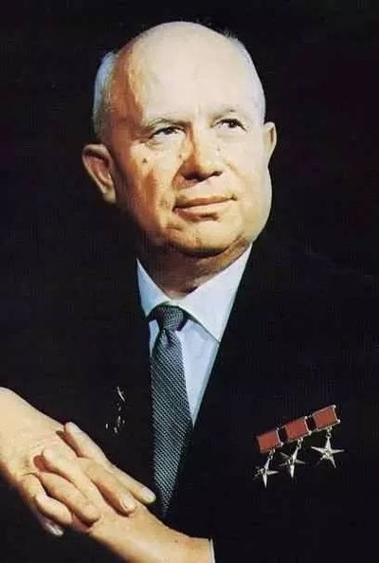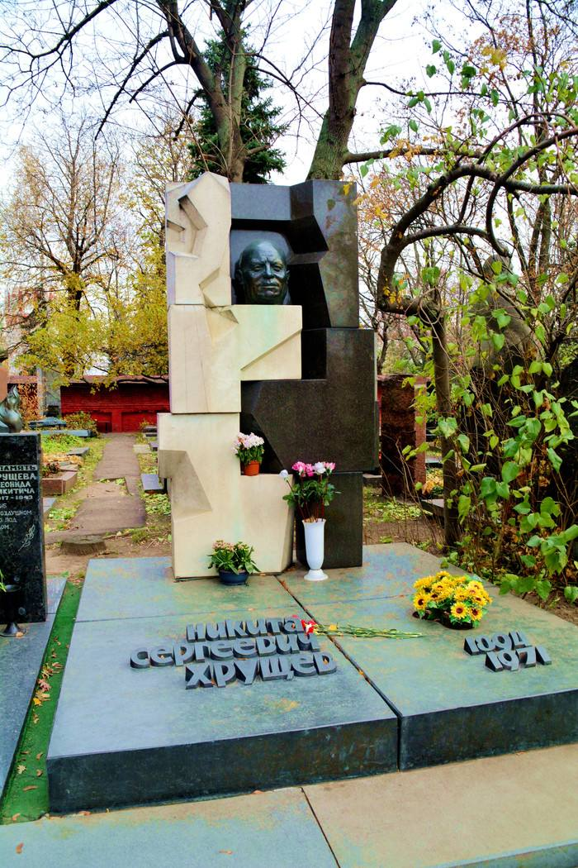

**时人评论：“他是徘徊在新旧时代十字路口的一名代表人物，他的一只脚跨进了新时代，而另一只脚又由于历史的原因，仍然深陷旧时代的泥淖中而不能自拔。”有人说：“他是斯大林的掘墓人，但最终还是扮演了守墓人的角色”。**

**(2)勃列日涅夫改革（1964—1982年）：**

**①主要内容：**

**前期：在工业领域推行“ 新经济体制 ”改革，扩大企业自主权，利用奖金等经济杠杆促进企业改善管理、提高效益。**

**后期：改革停滞不前，日趋保守。**

**②效果：**

**生活水平有所提高；经济体制有所改变；军事实力和综合国力大增；改革只是对传统体制的修修补补，效果有限。**

**执政后期，热衷于树立个人迷信，专断作风日趋严重；加之与美国进行军备竞赛，各项工作缺乏活力，社会矛盾丛生，发展缓慢。**

**在勃列日涅夫执政的18年中，从未进行过裁减冗员、提高行政效率的改革。自上而下的高度集中的行政权力像要求各级行政部门一样对社会下达各种指令和指标，为社会活动的各个环节规定行为的标准。**

**勃列日涅夫时期理论上的教条化和宣传上的形式化盛行起来。在意识形态宣传中，“改革”竟成了一个忌讳的词语。70年代苏联基本上达到了与美国的军事平衡，甚至在诸如战略核武器等领域还超过了美国。但是，其代价也是巨大的，过高的军事投入必然影响其他领域的投资。**

**——《抑制创新—— 勃列日涅夫时期苏联体制的致命缺陷》**

**(3)戈尔巴乔夫改革（1985—1991年）：**

**勃列日涅夫之后，安德罗波夫和契而年科相继担任苏联最高领导人，但均很快去世。1985年3月，戈尔巴乔夫当选为苏共中央总书记。当时社会的社会背景为20世纪80年代中后期，自斯大林时期形成的高度集中的政治经济体制积累的弊端与矛盾日益严重，民用工业品技术落后，质量低劣。1985年，苏联人均GNP为3.396美元，不仅落后于西方发达国家，而且落后于亚洲、拉美一些国家。由此进行改革就显得很重要了。**

**戈尔巴乔夫的改革最早还是从经济领域起步的，叫“加速发展战略”。我们教材也简单提到了，他承认市场调节在社会主义经济中的作用（“要根据市场规律有计划的掌握和管理市场”），同时也修正了勃列日涅夫的超前提法，第一次提出苏联处于“发展中的社会主义”阶段，相对来说比较务实。**

**但是，由于改革太过仓促和急于求成，加之苏联的旧体制积弊太深，改革在短时期内效果不佳。1986—1988年，苏联国民经济年增长率仅为2.8%，还低于改革之前。戈尔巴乔夫认为，经济领域改革收效甚微的原因在于僵化的政治体制阻碍了经济改革措施的落实。1988年，他开始在政治领域进行改革。**

**戈尔巴乔夫改革过急过快，章法打乱，举措失当，民众没有得到经济上的实惠，政治上的要求越来越高；另外，反对派廉价的许诺和口号影响不断扩大，使人们的非理性思维不断发展，导致政局极为动荡，还引发了苏联民族分离主义的高涨。**

**戈尔巴乔夫上台时面临的最突出问题是经济停滞，因此一上任首先提出“加速发展战略”和进行经济“根本改革”。由于对改革的艰巨性、复杂性和长期性缺乏认识和思想准备，存在急于求成的幻想。当改革遇到阻力推行困难时，不能冷静科学地对待，而是轻率地提出以政治改革推动经济改革，破坏了经济改革所必需的稳定环境，致使加速战略失败，经济根本改革空转。**

**——许新等《超级大国的崩溃》**

**戈尔巴乔夫否定政府方案，支持 500 天计划，（ “500 天计划”主张实行国有资产的私有化，建立以私有制为主体的多种所有制形式并存的所有制结构。……主张采取“休克性”立即进入的方式、建立以私有制为基础的自由市场经济）实质是否定社会主义经济制度，向西方经济制度认同。作为苏联总统，持这种改革态度，其政治效应等于公开宣布在苏联社会主义已不适用，应该走向资本主义。**

**——许新等《超级大国的崩溃》**

**3.解体：**

**苏联作为一个实际存在74年的具有世界影响的社会主义大国，他的解体引发了后世深深的思考。**

**1991年8月19日，试图阻止苏联解体的政变失败，1991年12月26日，苏联解体，分裂为东斯拉夫三国、波罗的海三国、中亚五国、外高加索三国、摩尔多瓦等15个国家。**

**当历史迈向1991年，戈尔巴乔夫的改革最终走向了死胡同，苏联解体的进程也大大加快。随着独联体的建立，苏联最终一分为十五。1991年12月25日，戈尔巴乔夫辞职，并把核武器的控制权交给叶利钦。1991年12月26日，苏联最高苏维埃举行最后一次会议，宣布苏联在法律上终止存在。**

**苏联解体是20世纪发生的最大的地缘政治灾难，对俄罗斯人民来说这是一个灾难。**

**——普京 语**

**“把克里姆林宫推下灾难的深渊，并非哪一个事件或者某一项政策。如果当年克里姆林宫没有面临美国的军事挑战、在波兰军管和阿富汗战争的地缘政治挫折、在石油出口方面因油价暴跌蒙受数百亿美元硬通货损失，以及无法获得西方技术等综合因素所造成的累积效应，我们有理由相信苏联可以闯过风暴。**

**——彼得·施威泽（美国冷战学者）**

**苏联解体的根本和关键原因在执政党的变质。决定命运的关键因素在于是不是马克思主义者在领导这个党, 执行的是不是马克思主义的思想路线和政治路线。党的变质引起思想路线的变化—思想路线的变化引起社会根本制度的变化—社会根本制度的变化导致苏联的最终解体。**

**——吴恩远·《苏联改革与中国改革缘何结果迥异》**

**从总体上看，西方和平演变战略只是起到加速苏联演变进程的作用，但不是决定性的因素。如同西方国家推行的其他战略(包括武力颠覆)一样，和平演变战略本身也不是万能的。相对于能直接产生效果的武力颠覆而言，它必须具备相应的条件，必须依靠中介力量，才能间接地发挥实质性的作用。其中的一个决定性条件，就是社会主义国家内部要有内应力量。如果没有内应力量，西方的和平演变势力即便强大，也很难起到实质性的作用。在历史上，西方国家的演变战略推行了40多年，在20世纪80年代末90年代初才实现预期的目标，其原因就在于此。**

**——汪亭友《论西方和平演变战略在苏联演变中的作用》**

**前苏联之所以叫解体，是因为加入苏联的15个加盟[共和国](https://wenwen.sogou.com/s/?w=%E5%85%B1%E5%92%8C%E5%9B%BD&ch=ww.xqy.chain)，除[俄罗斯联邦](https://wenwen.sogou.com/s/?w=%E4%BF%84%E7%BD%97%E6%96%AF%E8%81%94%E9%82%A6&ch=ww.xqy.chain)以外原本就不是一体，而是苏联成立前沙俄通过武力夺取了周边国家的领土，而建立的与[俄罗斯民族](https://wenwen.sogou.com/s/?w=%E4%BF%84%E7%BD%97%E6%96%AF%E6%B0%91%E6%97%8F&ch=ww.xqy.chain)在历史上没有多少渊源的[联邦主体](https://wenwen.sogou.com/s/?w=%E8%81%94%E9%82%A6%E4%B8%BB%E4%BD%93&ch=ww.xqy.chain)。这些加盟共和国早就要独立。苏联倒台之后，这些加盟共和国纷纷独立，不可能重新结合在一起了，所以叫解体。分裂不同，历史上有许多民族分裂过，比如德国，二战后分裂为两个国家，但他们是一个民族，最终走向了统一；朝鲜二战后也分裂了为两个国家，但相信最终也会走向统一；越南二战后也分裂为南越[北越](https://wenwen.sogou.com/s/?w=%E5%8C%97%E8%B6%8A&ch=ww.xqy.chain)，1975年最终实现了统一。分裂的国家大多是同一个民族，基于民族感情大多数人向往统一，所以最终会实现统一。而前苏联不同，过去统一在一起是被迫的，分开才是所有加盟民族的愿望。这就是解体与分裂的不同。**

**二、束缚与迷失——东欧的社会主义建设、改革和剧变**

**1.社会主义建设：东欧在苏联的帮助下建立了一系列人民民主国家，各国在社会主义建设中，大多采取苏联模式，造成国民经济比例失调。**

**由于东欧各国政权的建立从一开始就是在苏联的帮助下形成的，对于苏联的模式有很大的模仿与依赖性。最初，苏联和东欧双方在平等、互利的基础上，通过谈判，签订了友好合作互助条约，在石油、电力、能源、贸易等方面，苏联向东欧国家提供了一定的帮助。这些援助对东欧国家战后经济恢复起了重要作用.**

**2.社会主义改革：**

**苏联模式的种种弊端困扰着东欧的社会主义国家，于是南斯拉夫率先的来进行改革，它实行的是社会主义自治制度，但是民族关系非常的复杂（一战时的巴尔干半岛成为“欧洲的火药桶”的原因之一也是民族矛盾复杂），**

**由于东欧国家的这些改革，它并没有取得非常明显的成效，反而是招到了苏联的一些镇压，还有国外和平演变势力的干扰，所以接下来虽然没有好转，而是社会制度发生了根本性的变化，我们将这样的一个情况称之为是东欧剧变。**

**南斯拉夫：自治社会主义模式**

**1950 年6月27日在J.B.铁托的倡导下，南斯拉夫联邦国民议会颁制《关于劳动集体管理国营经济企业和高级经济联合组织的基本法》，规定由企业全体就业人员以无记名投票方式选举出的工人委员会代表社会，根据国家经济计划，以及振兴法律、法规确定的权利义务对企业进行管理；宣布将生产资料的国家所有制改为社会所有制，实行工人自治。从1953 年起，又把自治范围扩展到教育、科学、文化、保健和社会的各个领域，实行社会自治。1964 年以后，进一步减弱联邦政府管理经济的职能，扩大企业以及共和国和自治省的自主权，实行经济的分散化管理，把社会主义自治制度确定为政治经济和社会发展的根本制度。**

**1949年南联邦政府和工会联合会发出了关于在全国工业企业中组织工人委员会的指示，并首先在全国215个大企业中建立第一批工人自治机构——工人委员会。1953年，决定在议会中设立生产者院，让直接生产者参加讨论和决定国家有关重大的经济方针政策和问题。从1967－1970年南对联邦宪法连续三次制定了42条修正案，允许共和国和自治省行使主权；由联邦行使权力的部分中，有关重大问题必须经各共和国和自治省协商一致后才能作出决定等。1971年5月，又提出要把企业改造成为劳动者的自由联合体，实行联合劳动，组织联合劳动组织。**

**——江春泽、汪丽敏等编著《南斯拉夫》**

**匈牙利：新经济体制**

**匈牙利针对国民经济比例严重失调的现象，降低积累率，放慢重工业的发展速度，优先发展农业和轻工业。 调整农业政策，废除农产品的义务交售制，提高农产品的收购价格，国家取消对合作社和国营农场的指令性计划，改用价格，税收等经济手段进行调节。在工业方面也进行了管理体制的改革。**

**3.东欧剧变：**

**(1)原因**

**①各国改革都没有突破苏联模式的束缚。导致剧变的主要原因。**

**②20世纪80年代，一些东欧国家经济陷入严重困境，政局剧烈动荡。**

**③苏联鼓励东欧改革和西方“和平演变”战略的影响。**

**④东欧执政的共产党或工人党领导人迷失了改革的社会主义方向，否定马克思主义指导，否定社会主义制度，抛弃共产党领导地位，实行政治多元化。**

**(2)特点：波兰、匈牙利、保加利亚和阿尔巴尼亚变化相对平稳；罗马尼亚发生了流血冲突；民主德国并入了德意志联邦共和国；捷克斯洛伐克分为捷克和斯洛伐克两个独立国家；南斯拉夫经过激烈内战，分成了六个国家。**

**罗马尼亚：流血冲突**

**1958年，苏联撤军。1965年，尼古拉·齐奥塞斯库上台，改国名为罗马尼亚社会主义共和国，执政初期进行全面经济改革使国民经济一度获得高速发展，但其后续腐败的威权统治和错误的经济政策引发了严重的社会危机。1989年12月，罗马尼亚革命爆发并推翻了齐奥塞斯库的统治。**

**这一军事行动遭到国际舆论强烈谴责，中国、南斯拉夫、阿尔巴尼亚等国以及亚洲13个共产党对此都提出了严正抗议。联合国安理会还召集紧急会议，讨论捷局势和谴责军事干涉的问题。后在捷克斯洛伐克更换领导人、停止“布拉格之春”的许多改革措施的前提下，除一部分苏军暂驻捷境内以外，其他四国军队撤离，危机解除。**

**——吴于廑 齐世荣主编：《世界史·现代史编（下卷）**

**南斯拉夫：一分为七个国家**

**一战前属于奥匈帝国，南斯拉夫解体几乎和苏联解体同步的。二战后，塞尔维亚、克罗地亚、斯洛文尼亚、波黑、黑山、马其顿成为南斯拉夫社会主义联邦共和国的六个共和国。南斯拉夫最终经过两波解体过程，最终分裂成为7个国家，分别是克罗地亚、斯洛文尼亚、波斯尼亚和黑塞哥维那、马其顿、黑山、塞尔维亚和科索沃。其中科索沃并没有被世界各国普遍认可，与塞尔维亚直到现在依然纠葛颇深。**

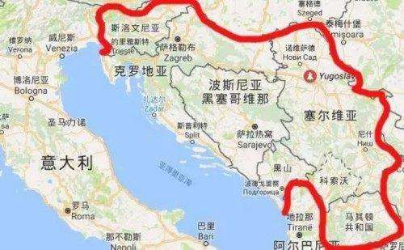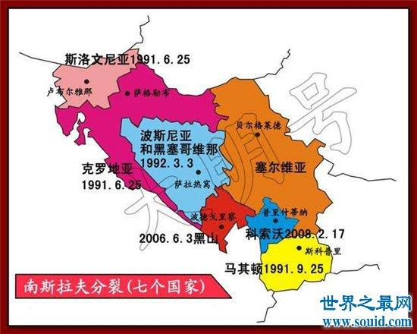

**1989年东欧剧变为德国统一带来了历史性的机遇。在德国统一问题上，美英法苏原占领国持有不同的立场和态度，英国首相撒切尔夫人反对德国统一；法国提出有条件支持德国国家统一，要求德国放弃马克，接受欧元，加快欧洲统一进程，使统一后的德国融入欧洲，以此限制德国的强大。同英法不同，美国则支持德国统一，其前提是统一后的德国须承认德波边界现状，继续留在北约；而苏联要求统一后的德国退出北约，成为中立国家。面对美苏在德国统一问题上的对立立场，联邦德国总理科尔凭着对德国统一的历史责任感，加紧外交谈判，1990年7月在同戈尔巴乔夫会晤时，在统一问题上实现了历史性突破。1990年9月12日，美英法苏外长和两德外长签署“4+2条约”，宣布统一后的德国享有完全主权。1990年10月3日，民主德国并入德意志联邦共和国，两德分裂历史由此结束。**

**——《德国由主权统一到内部统一》**

**【历史纵横】东欧社会主义国家的建立**

**东欧原是地理概念，一般指德国、奥地利、意大利以东至欧洲和亚洲分界线的区域。第二次世界大战后，“东欧”“东欧国家”则成为一个政治地理概念，特指战后在中欧和南欧建立的除苏联以外的社会主义国家。这些国家在确立社会主义制度的过程中，都曾获得苏联不同程度的帮助。波兰、匈牙利、捷克斯洛伐克、保加利亚、罗马尼亚五国主要利用了苏军挺进东欧的有利条件；南斯拉夫和阿尔巴尼亚主要利用自己的力量解放全国；民主德国（东德）是在柏林危机发生、德国分裂的情况下，在苏占区成立。东欧八国的领土面积约127 万平方千米， 人口约9 000 万，它们加入社会主义阵营，显著地扩大了社会主义的地理范围和世界影响。**

**1947年，美苏对抗的冷战开始了。接着，潜伏着的苏南矛盾很快浮出水面，终于导致1948年欧洲共产党情报局将南斯拉夫共产党开除出局。苏联以军事力量为后盾，指挥东欧各国共产党发动了一场普遍的暴力夺权运动。从此，东欧各国被强制移植斯大林模式。**

**——叶书宗《冷战格局下的东欧及其变化》**

**【合作探究】东欧剧变的主要原因是什么?**

**答案提示：**

**①历史原因：东欧各国照搬苏联模式,造成国民经济比例失调。**

**②根本原因：没有找到适合本国国情的道路。**

**③内部原因：经济发展缓慢,导致经济危机;政治上,各国党和政府忽视民主和法制建设。**

**④外部原因：苏联戈尔巴乔夫“新思维”改革的影响;西方“和平演变”战略的影响。**

**苏联模式有悖于东欧国家国情。**

**从经济上说，东欧国家都是中小国家，自然资源比较贫乏，不象苏联这样的泱泱大国，拥有丰富的自然资源。匈牙利矿产资源极为贫乏，主要矿物是铝土矿，煤、铁砂和石油均依赖进口。波兰和捷克斯洛伐克虽有丰富的煤炭资源，但缺少铁砂和石油。罗马尼亚拥有比较丰富的石油和天然气资源，却缺少硬煤。保加利亚也缺少硬煤。南斯拉夫和阿尔巴尼亚拥有有色金属矿和煤矿，但缺少石油。所以，东欧国家都不具备建立强大的冶金工业和比较完整的工业体系的条件。从政治上说，东欧多数国家具有议会民主的传统，同俄国的专制传统迥然相异。波匈两国在16~17世纪即形成封建的两院制议会。保罗两国在19世纪后半期建立了君主立宪制。1918年后，东欧国家仿照西方议会制在波兰和捷克斯洛伐克建立了共和国，在南斯拉夫等国建立了君主立宪制。东欧各国人民都具有反对侵略、争取民族独立的光荣传统，有强烈的民族意识。推行高度集权的苏联模式，不只有悖于东欧国家的历史传统，更重要的是伤害了东欧人民的民族自尊心。从文化上说，波兰、匈牙利、捷克斯洛伐克和南斯拉夫的斯洛文尼亚、克罗地亚居民大多信奉天主教，属拉丁文化圈，深受意大利、法国的文化影响，同接受拜占庭东正教文化传统的俄罗斯是对立的。就文化的基本形态而言，前者是多元的，以个人为中心，而后者是一元的，以集体为中心。东欧发生的模式危机，实际上是两种文化类型冲突的表现。**

**——摘编自刘祖熙主编：《东欧剧变的根源与教训》，第六编第二章，东方出版社**

**三、探索与坚定——中国社会主义的发展**

**1.社会主义的建立：**

**到1956年底，中国基本完成了对农业、手工业和资本主义工商业的社会主义改造，建立起社会主义基本政治、经济制度。**

**2.社会主义探索时期：虽然经历了严重曲折，但取得了包括“两弹一星”在内的各个方面的巨大成就。**

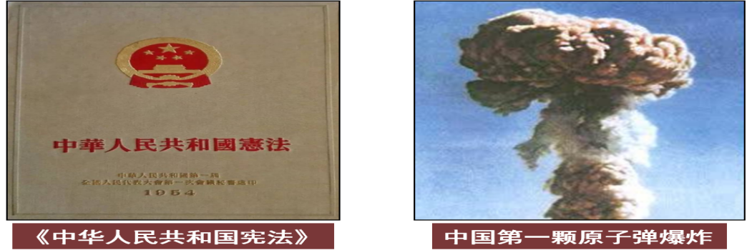

**3.伟大转折：1978年，中国共产党召开十一届三中全会，作出改革开放的决策。**

**(1)主要成就**

**①经济体制改革：以农村改革为突破口，逐步建立了社会主义市场经济体制。**

**真正的改革先锋不是国营企业，而是那些落后的、被边缘化的群体。在这些“边缘革命”中，意义最为重大的变革是在中国经济最为薄弱的环节农业中爆发。中国政府于1979年着手改善农业环境，然而真正意义上的农业改革是自下而上展开的。家庭联产承包责任制在中国农业改革过程中极其重要，从长远角度看，农民重新获得的经济自由对发展农村经济的意义要重大得多。**

**——摘编自[英]罗纳德·哈里·科斯、王宁著 《变革中国——市场经济的中国之路》**

**在推动中国市场转型的诸多“边缘革命”中，经济特区的开辟和发展，在推进中国向世界经济开放的过程中，起到了尤为关键的作用。经济特区被视为学习资本主义以实现社会主义先进性的实验室。在整个80年代，政府都因担忧经济特区会被资本主义蚕食而不安。选择深圳、珠海、汕头和厦门作为首批经济特区，实际上是个折中做法。拥有相同的地理优势的城市并不止这四个，但它们对中国社会主义经济过于重要，试验中的任何闪失都有可能会对社会主义经济造成毁灭性的打击。经过30年的改革，中国的经济特区得到稳步成长，从中国经济的外围逐渐向核心渗透。**

**——摘编自[英]罗纳德·哈里·科斯、王宁著 《变革中国——市场经济的中国之路》**

**②综合国力的提升：2010年，国民生产总值已居世界第二位。到2018年，中国的国内生产总值已达90万亿元，稳居世界第二位，对世界经济增长贡献率超过30%，外汇储备稳居世界前列。**

**③基础设施建设快速突进。**

**④农业现代化稳步推进，创新型国家建设成果丰硕。**

**(2)意义：**

**中国特色社会主义深化了对人类社会发展规律的认识，是对世界社会主义理论和建设的重大贡献，在人类社会发展史上具有重大意义。**

**【学思之窗】**

**封建社会代替奴隶社会，资本主义代替封建主义，社会主义经历一个长过程发展后必然代替资本主义。这是社会历史发展不可逆转的总趋势，但道路是曲折的。资本主义代替封建主义的几百年间，发生过多少次王朝复辟？从一定意义上说，某种暂时复辟也是难以完全避免的规律性现象。一些国家出现严重曲折，社会主义好像被削弱了，但人民经受锻炼，从中吸收教训，将促使社会主义向着更加健康的方向发展。**

**——邓小平《在武昌、深圳、珠海、上海等地的谈话要点》，《邓小平文选》第3卷**

**你怎样理解这段话？**

**提示：社会主义代替资本主义是人类历史的发展规律和社会发展的总趋势；社会主义在发展过程中出现曲折，也是历史发展的一部分；要辩证地看待社会主义发展过程中的挫折，从中吸取教训，促使社会主义更加健康发展；坚持社会主义制度，坚持马克思主义指导，坚持共产党的领导，警惕西方的和平演变。**

**【课堂小结】**

**没有天生完美的制度，社会制度都要随着时代的发展而不断改革完善。改革要符合国情，要从实际出发。机械地照搬照抄是不可取的。改革本身不是目的，初心是目的，改革是手段。**

**回望历史，苏联代表的苏联东欧社会主义国家改革的失败与政策选择失当相关，更主要的原因是苏联的体制模式确实难以改革。多年的发展，使这一体制形成了完整的体系、一整套思想观念和强大的支柱——特权阶层和军事工业综合体的代表。掌权者对改革的抵制和苏联社会要求改革的呼声形成了尖锐的对立，失去人民支持的苏联和东欧各国最终被迫再次改变历史发展的道路。**

**中国的改革经验不是凭空得来的，是中国人民从挫折中总结经验，历经几代人前赴后继的尝试和探索总结出来的。最重要的是我们坚持实事求是的出发点，坚持为全体人民谋福祉的初心。虽然经历挫折，但都能快速总结保持政局稳定，经济繁荣，将社会主义事业不断推向前进。**

**这使我想起宋代学者石介一句话：“有民则有天下，有国家。”**

**——石介《论根本策》**

**反思历史，对话现实：兴亡谁人定，盛衰岂无凭。**

**一：众说纷纭话原因**

**材料一 赫鲁晓夫对玉米特别情有独钟，他认为，“一切就这么简单，玉米就是灵丹妙药。”为了迅速实现农业赶超美国的目标，他不顾苏联的自然条件，到处提倡种植玉米，结果，很多地区因日照量不够，玉米结不了穗，使苏联农业蒙受了巨大损失。**

**主观随意性强，忽视具体国情。**

**材料二 赫鲁晓夫的不同表情图片。赫鲁晓夫急躁、喜怒无常的性格被称为“鲁莽的改革者”**

**改革缺乏理性与周全的规划**

**材料三 他为人谨慎，秉性保守，习惯于因循守旧，按陈规办事，最怕重大的变革和转折，在理论上仍坚持计划经济同商品经济互不相容、截然对立的观念, 这就从根本上阻塞了改革的深入,使其无法冲破旧体制的束缚而失败。**

**循守旧，观念保守，缺乏创新**

**材料四 对于他的改革，有人曾形象地说：戈尔巴乔夫改革的手术刀不是挥向党身上的肿瘤，而是挥向了党的脖子；戈尔巴乔夫改革不是去革除高度集中的政治经济体制，而是走上了否定共产党的领导、否定社会主义的道路。**

**方向错误，走向极端，背离社会主义道路**

**苏联改革的失败并非某个人或某一次改革的责任，而是多种因素、多重矛盾的总爆发。斯大林模式未能得到有效的改革，日益僵化是其根本原因。**

**二：成败谁人说**

**材料一 苏联解体后西方国家媒体一片欢呼和喧嚣，他们四处宣称：“苏联解体表明社会主义已经失败了”，“社会主义运动宣告失败”。**

**材料二 一些国家出现严重曲折，社会主义好像被削弱了，但人民经受锻炼，从中吸取教训，将促使社会主义向着更加健康的方向发展。**

**—邓小平1992年南方谈话**

**如何认识苏联的失败？苏联的失败是不是社会主义的失败？**

**社会主义的发展模式不是唯一的！苏联解体是斯大林模式的失败！苏联为社会主义改革提供了经验教训!**

**三：以史为鉴向未来**

**苏联改革为中国改革开放提供了什么启示？（小组合作开放式探究）**

**“一个党，一个国家，一个民族，如果一切从本本出发，思想僵化，迷信盛行，那它就不能前进，它的生机就停止了，就要亡党亡国。”**

**——邓小平**